**10 ноября 2016 года**, согласно рекомендациям министерства образования, науки и молодежной политики Краснодарского края в школе прошел Единый Всекубанский классный час «Один миллион тонн кубанского риса».

Основной идеей Единого Всекубанского классного часа является формирование и развитие чувства гражданственности и патриотизма у обучающихся, содействие духовно-нравственному развитию и воспитанию трудолюбия, гражданского самосознания , уважения к труду.

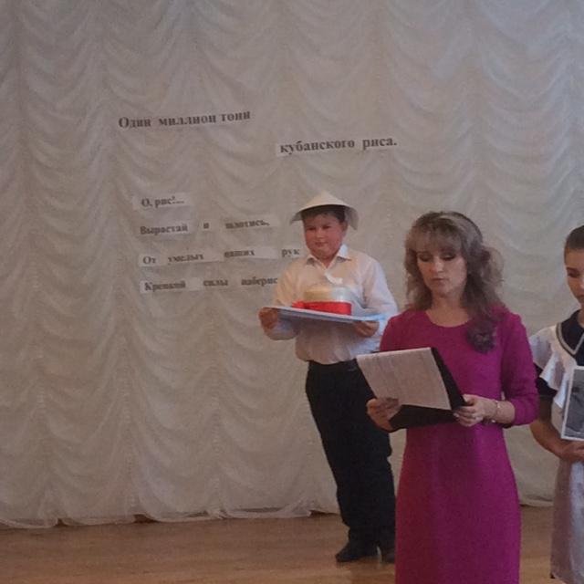

Ребята узнали , что выращивание риса на Кубани имеет очень долгий исторический путь и задача, поставленная перед рисоводами выполнена: ОДИН МИЛЛОН ТОНН КУБАНСКОГО РИСА собран в 2016 году!

Рис кормит половину человечества. Из него получают крахмал, спирт, пудру, бумагу.

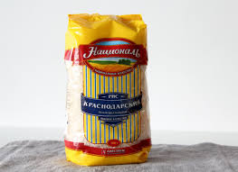

Обучающиеся начальной школы нашли не только интересные факты о рисе: легенда о появлении риса на земле, рисовый «детектор лжи» и др., но и собрали рецепты приготовления вкуснейших блюд из риса. Ребята 5-9 классов в ходе классного часа просмотрели видеосюжет о достижениях кубанских рисоводов. Приятным завершением Единого классного часа был вкусный обед из рисовой каши в школьной столовой.

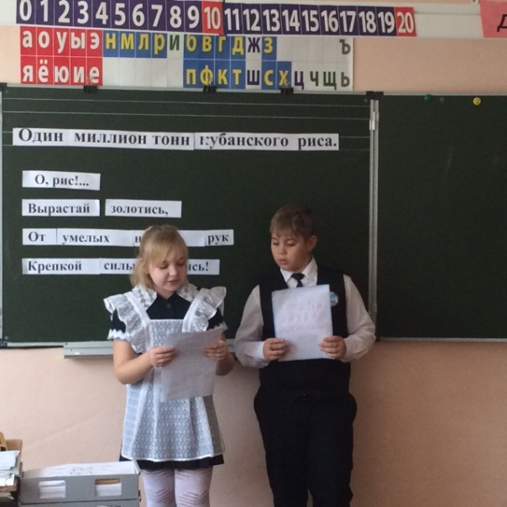 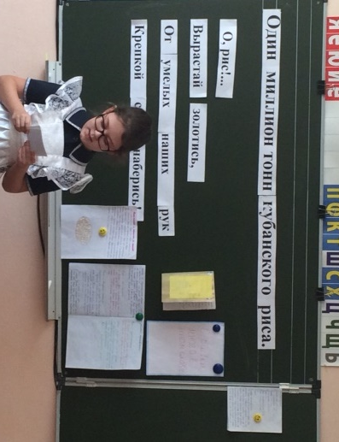

Приятным завершением Единого классного часа был вкусный обед из рисовой каши в школьной столовой.

